day08

第一集 DragViewActivity中提示框的设置 1
第二集 通话界面中提示框的设置 18
第三集 小火箭的效果 21
第四集 通讯卫士模块数据库设计 29

第一集 DragViewActivity中提示框的设置

在昨天的代码中，下图中“归属地提示框位置”条目设置的位置值尚未设置给来电或者去电过程中显示号码归属地的提示框，所以昨天的效果就是虽然这个条目设置了位置，但是通话中的号码归属地提示框初始时候的位置不是这个条目设置的位置。下面来进行设置。
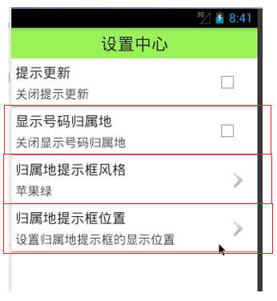

在DragViewActivity中的setTouch()方法中，在手指抬起的事件中如下，保存设置的位置坐标：

case MotionEvent.ACTION_UP:

// 抬起的事件
System.out.println("抬起了....");

// 保存控件的坐标,注意这里保存的是控件的坐标不是手指坐标。并且控件的坐标是控 //件左上角的坐标值，也就是新控件getLeft()和getTop()的值：
// 获取控件的坐标
int x = ll_dragview_toast.getLeft();
int y = ll_dragview_toast.getTop();

//将这个坐标值保存在sharedPreferences中
Editor edit = sp.edit();
edit.putInt("x", x);
edit.putInt("y", y);
edit.commit();

break;

在AddressService中的showToast(String queryAddress)方法中，将昨天相应的地方更改如下：

// 设置toast位置
// 效果冲突,以默认的效果为主
params.gravity = Gravity.LEFT | Gravity.TOP;

params.x = sp.getInt("x", 100);
// 不是坐标,表示的距离边框的距离,根据gravity来设置的,如果gravity是left表示 距离左边框的距离,如果是right表示距离有边框的距离
params.y = sp.getInt("y", 100);// 跟x的含义
//取出上面手指抬起事件中保存在sp中的坐标值，设置给通话中号码归属地提示 //框的初始位置值

这样在“归属地提示框位置”条目中设置好坐标值后，通话中的提示框的位置也就设置了。

现在还有一个问题，虽然“归属地提示框位置”条目中设置好的坐标值可以设置给通话中的提示框了；但是当用户返回其他地方（比如桌面）再进入“归属地提示框位置”条目时，DragViewActivity中的提示框位置不能回显为之前设置的位置，如下图所示。现在来解决这个问题。
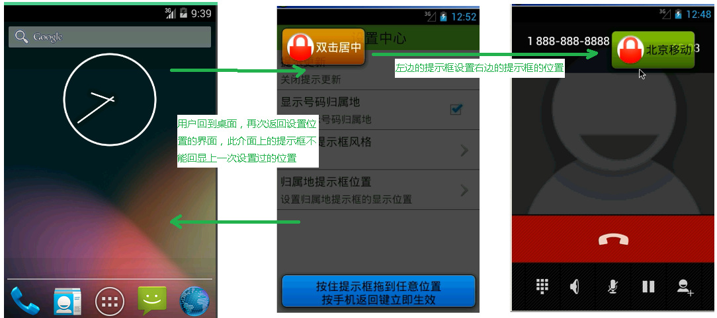

在DragViewActivity的oncreate方法中增加如下代码：

// 设置控件回显操作
// 1.获取保存的坐标
int x = sp.getInt("x", 0);
int y = sp.getInt("y", 0);
System.out.println("x:" + x + " y:" + y);

// 2.重新绘制控件
/*
* int width = ll_dragview_toast.getWidth();
* int height =ll_dragview_toast.getHeight();
* System.out.println("width:"+width+" height:"+height);
*
* ll_dragview_toast.layout(x, y, x+width, y+height);
*/
//运行可见这种方法获取不到控件的宽和高，因为在安卓中，使用layout这种方式 //要使控件能正常显示出来,要有以下几步：
//1、测量控件的宽和高；
//2、分配控件的位置
//3、绘制控件
//上面只做了后两步，第一步没做，所以宽和高打印出来为0，控件依然不能回显 //上一次设置的位置
//并且测量控件的宽和高不能在onCreate中进行，onCreate只做控件的初始化，只 //有onCreate执行完后才能测量控件的宽和高

//下面来用另一种方法实现：

// 在初始化控件之前重新设置控件的属性

// 获取父控件的属性规则,即父控件的layoutparams
//查看布局文件可见，提示框ll_dragview_toast的父控件是RelativeLayout
RelativeLayout.LayoutParams params = (LayoutParams) ll_dragview_toast.getLayoutParams();

// 设置相应的属性
// leftMargin:距离父控件左边的距离,和布局文件中layout_marginLeft属性效果相似
params.leftMargin = x;//将sp中保存的上一次设置的位置坐标取出来
params.topMargin = y;

// 给控件设置属性
ll_dragview_toast.setLayoutParams(params);
//这种方式不再需要上面layout方式所需要的三个步骤，这种方式是设置属性的方 //式，上面那种是重新绘制控件的方式,二者有本质的区别
//可见使用这种方式后，能使提示框回显上一次设置的位置

现在还有一个问题：
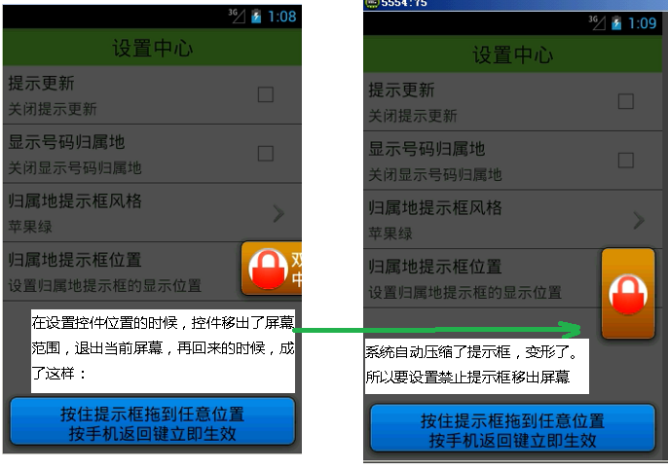
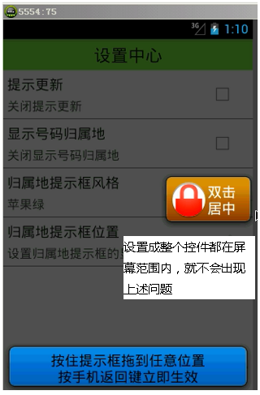

判断提示框控件是否移出了屏幕范围是在控件绘制完成之前进行的。所以在DragViewActivity的setTouch()中如下：

。。。。。
/**
* 设置触摸监听
*/
private void setTouch()
{
ll_dragview_toast.setOnTouchListener(new OnTouchListener()
{
private int startX;
private int startY;

// v : 当前的控件
// event : 控件执行的事件
@Override
public boolean onTouch(View v, MotionEvent event)
{
// event.getAction() : 获取控制的执行的事件
switch (event.getAction())
{

case MotionEvent.ACTION_DOWN:

// 按下的事件
System.out.println("按下了....");

// 1.按下控件,记录开始的x和y的坐标
startX = (int) event.getRawX();
startY = (int) event.getRawY();

break;

case MotionEvent.ACTION_MOVE:

// 移动的事件
System.out.println("移动了....");

// 2.移动到新的位置记录新的位置的x和y的坐标
int newX = (int) event.getRawX();
int newY = (int) event.getRawY();

// 3.计算移动的偏移量
int dX = newX - startX;
int dY = newY - startY;

// 4.移动相应的偏移量,重新绘制控件
// 获取的时候原控件距离父控件左边和顶部的距离
int l = ll_dragview_toast.getLeft();
int t = ll_dragview_toast.getTop();

// 获取新的控件的距离父控件左边和顶部的距离
l += dX;
t += dY;

int r = l + ll_dragview_toast.getWidth();
int b = t + ll_dragview_toast.getHeight();

// 在绘制控件之前,判断ltrb的值是否超出屏幕的范围,如果是就不再 //进行绘制控件的操作
if (l < 0 || r > width || t < 0 || b > height - 25)
// 25是通知栏的高度，通知栏未隐藏时是占有高度位置的
{
break;
}

ll_dragview_toast.layout(l, t, r, b);// 重新绘制控件

// 5.更新开始的坐标
startX = newX;
startY = newY;

break;
。。。。。

上面代码需要用到屏幕的宽度和高度，所以在DragViewActivity的onCreate方法中：
// 获取屏幕的宽度
WindowManager windowManager = (WindowManager) getSystemService(WINDOW_SERVICE);

// windowManager.getDefaultDisplay().getWidth();//已过时
// 也可如下：
DisplayMetrics outMetrics = new DisplayMetrics();// 创建了一张白纸
windowManager.getDefaultDisplay().getMetrics(outMetrics);// 给白纸设置宽高
width = outMetrics.widthPixels;
height = outMetrics.heightPixels;

提示框控件上有双击居中的文本，现在来实现提示框双击居中的功能。

在实现双击居中功能前，来新建另一个新的项目测试控件的多击操作：
public class MainActivity extends Activity
{//以下代码来自于AVD-->设置--->关于手机--->Android Version上连续多次点击会出现彩蛋的//多击事件的源码

long[] mHits = new long[3];//数组长度为三，表示三击操作，点击三下实现功能

@Override
protected void onCreate(Bundle savedInstanceState)
{
super.onCreate(savedInstanceState);
setContentView(R.layout.activity_main);
}

public void treeClick(View v)//按钮的点击事件
{

// 拷贝数组操作
/**
* src：拷贝的原数组
* srcPos ：是从源数组哪个位置开始拷贝
* dst：拷贝的目标数组
* dstPos：是从目标数组哪个位置开始去写
* length：拷贝的长度
*/
System.arraycopy(mHits, 1, mHits, 0, mHits.length - 1);

mHits[mHits.length - 1] = SystemClock.uptimeMillis();
// 将当前时间离开机时间的时长设置给数组最后一个元素,这个值是毫秒值,其中 //手机休眠时间不算

if (mHits[0] >= (SystemClock.uptimeMillis() - 500))
//这里的SystemClock.uptimeMillis() 比上面的SystemClock.uptimeMillis()大，多出来 //的部分就是程序从上一个SystemClock.uptimeMillis()执行到这一个 //SystemClock.uptimeMillis()所需要的时间
{ // 这里就是判断是否多击操作

System.out.println("多击了...");

}
}
}

原理比较复杂，详见今天的视频《多击事件原理》。

在DragViewActivity中增加方法如下：

long[] mHits = new long[2];//双击事件，所以这里设置为2

/**
* 双击居中
*/
private void setDoubleClick()
{
ll_dragview_toast.setOnClickListener(new OnClickListener()
{

@Override
public void onClick(View v)
{

// 拷贝数组操作
/**
* src：拷贝的原数组
* srcPos ：是从源数组哪个位置开始拷贝
* dst：拷贝的目标数组
* dstPos：是从目标数组哪个位置开始去写
* length：拷贝的长度
*/
System.arraycopy(mHits, 1, mHits, 0, mHits.length - 1);

mHits[mHits.length - 1] = SystemClock.uptimeMillis();
// 将离开机的时间设置给数组的第二个元素,离开机时间:毫秒值,手机休 //眠不算

if (mHits[0] >= (SystemClock.uptimeMillis() - 500))
{ // 判断是否多击操作

System.out.println("双击了...");

// 双击居中
int l = (width - ll_dragview_toast.getWidth()) / 2;
int t = (height - 25 - ll_dragview_toast.getHeight()) / 2;

//这里可以采用重新绘制的方法
ll_dragview_toast.layout(l, t, l + ll_dragview_toast.getWidth(), t + ll_dragview_toast.getHeight());

// 保存控件的坐标
Editor edit = sp.edit();
edit.putInt("x", l);
edit.putInt("y", t);
edit.commit();
}
}
});
}

在OnCreate中调用上面这个方法即可实现控件的双击操作。
但是千万注意，提示框控件原来就有触摸事件，现在又增加了点击事件，在触摸事件的最后原来返回的是true，现在应该返回false:
。。。。
case MotionEvent.ACTION_UP:
// 抬起的事件
System.out.println("抬起了....");
// 保存控件的坐标,保存的是控件的坐标不是手指坐标
// 获取控件的坐标
int x = ll_dragview_toast.getLeft();
int y = ll_dragview_toast.getTop();

Editor edit = sp.edit();
edit.putInt("x", x);
edit.putInt("y", y);
edit.commit();
break;
}

// 只有触摸事件: true:事件消费了,执行了,false:表示事件被拦截了
return false;
// 如果只有触摸事件:return true;
// 如果同一个控件触摸+点击事件都有:触摸事件return false，点击事件会 //自动return true。
// 否则执行完触摸事件就不会再去执行点击事件
}
。。。。

还有一个问题：
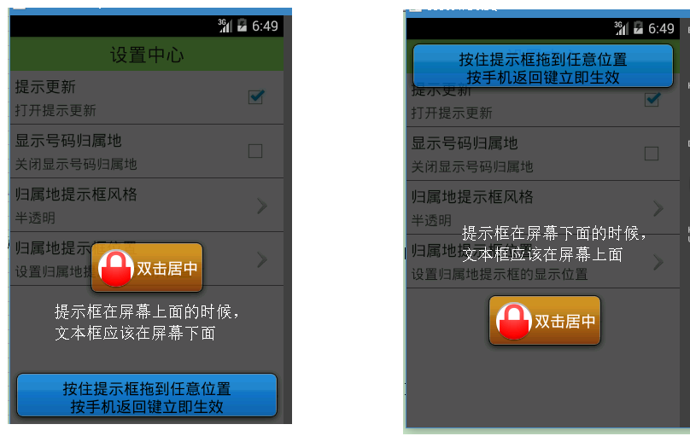
要实现这种效果，可以采用如下方法;
上下各有一个一样的文本框，提示框在上面的时候，上面的文本框隐藏，下面的文本框显示；
提示框在下面的时候，上面的文本框显示，下面的文本框隐藏。初始时候，界面布局文件中设置上面的文本框隐藏，下面的文本框显示：使用visibility属性。

文本框的显示隐藏是在提示框绘制完成之后进行的，所以在DragViewActivity中;
。。。。。
case MotionEvent.ACTION_MOVE:

// 移动的事件
System.out.println("移动了....");

// 2.移动到新的位置记录新的位置的x和y的坐标
int newX = (int) event.getRawX();
int newY = (int) event.getRawY();

// 3.计算移动的偏移量
int dX = newX - startX;
int dY = newY - startY;

// 4.移动相应的偏移量,重新绘制控件
// 获取的时候原控件距离父控件左边和顶部的距离
int l = ll_dragview_toast.getLeft();
int t = ll_dragview_toast.getTop();

// 获取新的控件的距离父控件左边和顶部的距离
l += dX;
t += dY;

int r = l + ll_dragview_toast.getWidth();
int b = t + ll_dragview_toast.getHeight();

// 在绘制控件之前,判断ltrb的值是否超出屏幕的范围,如果是就不再 //进行绘制控件的操作
if (l < 0 || r > width || t < 0 || b > height - 25)
// 25是通知栏的高度，通知栏未隐藏时是占有高度位置的
{
break;
}

ll_dragview_toast.layout(l, t, r, b);// 重新绘制控件

// 判断textview的隐藏显示
int top = ll_dragview_toast.getTop();

if (top >= height / 2)
{
// 隐藏下方显示上方
tv_dragview_bottom.setVisibility(View.INVISIBLE);
tv_dragview_top.setVisibility(View.VISIBLE);
} else
{
// 隐藏上方显示下方
tv_dragview_top.setVisibility(View.INVISIBLE);
tv_dragview_bottom.setVisibility(View.VISIBLE);
}

// 5.更新开始的坐标
startX = newX;
startY = newY;

break;
。。。。。

此外还要设置上下文本框隐藏显示的回显操作，所以在onCreate中：
。。。。
if (y >= height / 2)
{
// 隐藏下方显示上方
tv_dragview_bottom.setVisibility(View.INVISIBLE);
tv_dragview_top.setVisibility(View.VISIBLE);
} else
{
// 隐藏上方显示下方
tv_dragview_top.setVisibility(View.INVISIBLE);
tv_dragview_bottom.setVisibility(View.VISIBLE);
}
。。。

到此为止，DragViewActivity中提示框的设置全部完成。DragViewActivity完整的代码如下：
public class DragViewActivity extends Activity
{

private LinearLayout ll_dragview_toast;
private SharedPreferences sp;
private int width;
private int height;
private TextView tv_dragview_bottom;
private TextView tv_dragview_top;

@Override
protected void onCreate(Bundle savedInstanceState)
{
super.onCreate(savedInstanceState);
setContentView(R.layout.activity_dragview);

sp = getSharedPreferences("config", MODE_PRIVATE);

ll_dragview_toast = (LinearLayout) findViewById(R.id.ll_dragview_toast);
tv_dragview_bottom = (TextView) findViewById(R.id.tv_dragview_bottom);
tv_dragview_top = (TextView) findViewById(R.id.tv_dragview_top);

// 设置提示框控件回显操作
// 1.获取保存的坐标
int x = sp.getInt("x", 0);
int y = sp.getInt("y", 0);
System.out.println("x:" + x + " y:" + y);

// 2.重新绘制控件
/*
* int width = ll_dragview_toast.getWidth(); int height
* =ll_dragview_toast.getHeight();
* System.out.println("width:"+width+" height:"+height);
* ll_dragview_toast.layout(x, y, x+width, y+height);
*/
// 可见这种方法获取不到控件的宽和高，因为在安卓中，控件要能正常显示出来,
// 要有以下几步：
// 1、测量控件的宽和高；
// 2、分配控件的位置
// 3、绘制控件
// 上面只做了后两步，第一步没做，所以宽和高打印出来为0，控件依然不能回显上一次设置的位置
// 并且测量控件的宽和高不能在onCreate中进行，onCreate只做控件的初始化，只有onCreate执行
// 完后才能测量控件的宽和高

// 下面来用另一种方法实现：

// 在初始化控件之前重新设置控件的属性

// 获取父控件的属性规则,即父控件的layoutparams
// 查看布局文件可见，提示框ll_dragview_toast的父控件是RelativeLayout
RelativeLayout.LayoutParams params = (LayoutParams) ll_dragview_toast.getLayoutParams();

// 设置相应的属性
// leftMargin:距离父控件左边的距离,和布局文件中layout_marginLeft属性效果相似
params.leftMargin = x;
params.topMargin = y;

// 给控件设置属性
ll_dragview_toast.setLayoutParams(params);
// 这种方式不再需要上面控件要能正常显示所需要的三个步骤，这种方式是设置属性的方式，
// 上面那种是重新绘制控件的方式,二者有本质的区别

// 获取屏幕的宽度
WindowManager windowManager = (WindowManager) getSystemService(WINDOW_SERVICE);

// windowManager.getDefaultDisplay().getWidth();//已过时
// 也可如下：
DisplayMetrics outMetrics = new DisplayMetrics();// 创建了一张白纸
windowManager.getDefaultDisplay().getMetrics(outMetrics);// 给白纸设置宽高
width = outMetrics.widthPixels;
height = outMetrics.heightPixels;

if (y >= height / 2)
{
// 隐藏下方显示上方
tv_dragview_bottom.setVisibility(View.INVISIBLE);
tv_dragview_top.setVisibility(View.VISIBLE);
} else
{
// 隐藏上方显示下方
tv_dragview_top.setVisibility(View.INVISIBLE);
tv_dragview_bottom.setVisibility(View.VISIBLE);
}

setDoubleClick();

setTouch();
}

long[] mHits = new long[2];// 双击事件，所以这里设置为2

/**
* 双击居中
*/
private void setDoubleClick()
{
ll_dragview_toast.setOnClickListener(new OnClickListener()
{

@Override
public void onClick(View v)
{

// 拷贝数组操作
/**
* src：拷贝的原数组
* srcPos ：是从源数组哪个位置开始拷贝
* dst：拷贝的目标数组
* dstPos：是从目标数组哪个位置开始去写
* length：拷贝的长度
*/
System.arraycopy(mHits, 1, mHits, 0, mHits.length - 1);

mHits[mHits.length - 1] = SystemClock.uptimeMillis();
// 将离开机的时间设置给数组的第二个元素,离开机时间:毫秒值,手机休眠不算

if (mHits[0] >= (SystemClock.uptimeMillis() - 500))
{ // 判断是否多击操作

System.out.println("双击了...");

// 双击居中
int l = (width - ll_dragview_toast.getWidth()) / 2;
int t = (height - 25 - ll_dragview_toast.getHeight()) / 2;

// 这里可以采用重新绘制的方法
ll_dragview_toast.layout(l, t, l + ll_dragview_toast.getWidth(), t + ll_dragview_toast.getHeight());

// 保存控件的坐标
Editor edit = sp.edit();
edit.putInt("x", l);
edit.putInt("y", t);
edit.commit();
}
}
});
}

/**
* 设置触摸监听
*/
private void setTouch()
{
ll_dragview_toast.setOnTouchListener(new OnTouchListener()
{
private int startX;
private int startY;

// v : 当前的控件
// event : 控件执行的事件
@Override
public boolean onTouch(View v, MotionEvent event)
{
// event.getAction() : 获取控制的执行的事件
switch (event.getAction())
{

case MotionEvent.ACTION_DOWN:

// 按下的事件
System.out.println("按下了....");

// 1.按下控件,记录开始的x和y的坐标
startX = (int) event.getRawX();
startY = (int) event.getRawY();

break;

case MotionEvent.ACTION_MOVE:

// 移动的事件
System.out.println("移动了....");

// 2.移动到新的位置记录新的位置的x和y的坐标
int newX = (int) event.getRawX();
int newY = (int) event.getRawY();

// 3.计算移动的偏移量
int dX = newX - startX;
int dY = newY - startY;

// 4.移动相应的偏移量,重新绘制控件
// 获取的时候原控件距离父控件左边和顶部的距离
int l = ll_dragview_toast.getLeft();
int t = ll_dragview_toast.getTop();

// 获取新的控件的距离父控件左边和顶部的距离
l += dX;
t += dY;

int r = l + ll_dragview_toast.getWidth();
int b = t + ll_dragview_toast.getHeight();

// 在绘制控件之前,判断ltrb的值是否超出屏幕的范围,如果是就不再进行绘制控件的操作
if (l < 0 || r > width || t < 0 || b > height - 25)
// 25是通知栏的高度，通知栏未隐藏时是占有高度位置的
{
break;
}

ll_dragview_toast.layout(l, t, r, b);// 重新绘制控件

// 判断textview的隐藏显示
int top = ll_dragview_toast.getTop();

if (top >= height / 2)
{
// 隐藏下方显示上方
tv_dragview_bottom.setVisibility(View.INVISIBLE);
tv_dragview_top.setVisibility(View.VISIBLE);
} else
{
// 隐藏上方显示下方
tv_dragview_top.setVisibility(View.INVISIBLE);
tv_dragview_bottom.setVisibility(View.VISIBLE);
}

// 5.更新开始的坐标
startX = newX;
startY = newY;

break;

case MotionEvent.ACTION_UP:
// 抬起的事件
System.out.println("抬起了....");
// 保存控件的坐标,保存的是控件的坐标不是手指坐标
// 获取控件的坐标
int x = ll_dragview_toast.getLeft();
int y = ll_dragview_toast.getTop();

Editor edit = sp.edit();
edit.putInt("x", x);
edit.putInt("y", y);
edit.commit();
break;
}

// 只有触摸事件: true:事件消费了,执行了,false:表示事件被拦截了
return false;
// 如果只有触摸事件:return true;
// 如果同一个控件触摸+点击事件都有:触摸事件return false，点击事件会自动return true。
// 否则执行完触摸事件就不会再去执行点击事件
}
});
}

}

第二集 通话界面中提示框的设置

到现在为止，在来电或者去电的界面，提示框的初始位置已经可以设定；但是也应该给它设置触摸事件，方便用户在通话中将它拖到合适的位置，避免它遮挡用户操作。

在AddressService中增加触摸事件的方法：
/**
* toast触摸监听事件
*/
private void setTouch()
{
view.setOnTouchListener(new OnTouchListener()
{
private int startX;
private int startY;

// v : 当前的控件
// event : 控件执行的事件
@Override
public boolean onTouch(View v, MotionEvent event)
{
// event.getAction() : 获取控制的执行的事件
switch (event.getAction())
{

case MotionEvent.ACTION_DOWN:

// 按下的事件
System.out.println("按下了....");

// 1.按下控件,记录开始的x和y的坐标
startX = (int) event.getRawX();
startY = (int) event.getRawY();

break;

case MotionEvent.ACTION_MOVE:

// 移动的事件
System.out.println("移动了....");

// 2.移动到新的位置记录新的位置的x和y的坐标
int newX = (int) event.getRawX();
int newY = (int) event.getRawY();

// 3.计算移动的偏移量
int dX = newX - startX;
int dY = newY - startY;

// 4.移动相应的偏移量,重新绘制控件
params.x += dX;
params.y += dY;

// 控制控件的坐标不能移出外拨电话界面
if (params.x < 0)
{
params.x = 0;
}

if (params.y < 0)
{
params.y = 0;
}

if (params.x > width - view.getWidth())
{
params.x = width - view.getWidth();
}

if (params.y > height - view.getHeight() - 25)
// 25是通知栏的高度
{
params.y = height - view.getHeight() - 25;
}

windowManager.updateViewLayout(view, params);
// 更新windowmanager中的控件Toast

// 5.更新开始的坐标
startX = newX;
startY = newY;

break;

case MotionEvent.ACTION_UP:

// 抬起的事件
System.out.println("抬起了....");

// 保存控件的坐标,保存的是控件的坐标不是手指坐标
// 获取控件的坐标
int x = params.x;
int y = params.y;

Editor edit = sp.edit();
edit.putInt("x", x);
edit.putInt("y", y);
edit.commit();

break;
}

// True if the listener has consumed the event, false otherwise.
// true:事件消费了,执行了,false:表示事件被拦截了
return true;//这个界面的提示框没有点击事件，所以这里返回true
}
});
}

同时，AddressService之前设置的自定义Toast界面中：
。。。。
params = new WindowManager.LayoutParams();
params.height = WindowManager.LayoutParams.WRAP_CONTENT;// 高度包裹内容
params.width = WindowManager.LayoutParams.WRAP_CONTENT; // 宽度包裹内容
params.flags = WindowManager.LayoutParams.FLAG_NOT_FOCUSABLE // 没有焦点
|
// WindowManager.LayoutParams.FLAG_NOT_TOUCHABLE // 不可触摸
// |//注释掉此设置
WindowManager.LayoutParams.FLAG_KEEP_SCREEN_ON; // 保持当前屏幕
params.format = PixelFormat.TRANSLUCENT; // 透明

params.type = WindowManager.LayoutParams.TYPE_PRIORITY_PHONE;
//更改此设置，同时增加一个权限：SYSTEM_ALERT_WINDOW
// 使用TYPE_PHONE也可以
// 执行toast的类型,toast天生是没有获取焦点和触摸事件的
。。。。

这样就能设定通话界面提示框可以拖动并且不能移出屏幕范围了。

第三集 小火箭的效果

小火箭的原理和上面的号码归属地提示框的原理类似，主要都是onTouchListener事件。现在来实现。
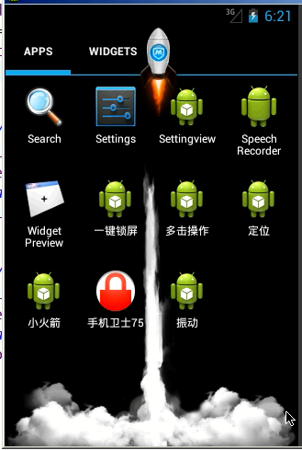

RocketService如下：
public class RocketService extends Service
{

private WindowManager windowManager;
private WindowManager.LayoutParams params;
private View view;
private int width;
private int height;

@Override
public IBinder onBind(Intent intent)
{
return null;
}

@Override
public void onCreate()
{
super.onCreate();

// 1.获取windowmanager
windowManager = (WindowManager) getSystemService(WINDOW_SERVICE);

DisplayMetrics outMetrics = new DisplayMetrics();
windowManager.getDefaultDisplay().getMetrics(outMetrics);
width = outMetrics.widthPixels;
height = outMetrics.heightPixels;

// 将布局文件转化成view对象
view = View.inflate(getApplicationContext(), R.layout.rocket, null);

params = new WindowManager.LayoutParams();
params.height = WindowManager.LayoutParams.WRAP_CONTENT;// 高度包裹内容
params.width = WindowManager.LayoutParams.WRAP_CONTENT; // 宽度包裹内容
params.flags = WindowManager.LayoutParams.FLAG_NOT_FOCUSABLE // 没有焦点
// | WindowManager.LayoutParams.FLAG_NOT_TOUCHABLE // 不可触摸
// 已注释
|WindowManager.LayoutParams.FLAG_KEEP_SCREEN_ON; // 保持当前屏幕

params.format = PixelFormat.TRANSLUCENT; // 透明

params.type = WindowManager.LayoutParams.TYPE_PRIORITY_PHONE;
// 注意增加权限：System.Alert.Window
// 此属性设置控件在一切View上面，即位于屏幕最前面

// 设置控件的位置
params.gravity = Gravity.LEFT | Gravity.TOP;

windowManager.addView(view, params);

ImageView iv_rocket = (ImageView) view.findViewById(R.id.iv_rocket);
//iv_rocket的background属性指向一个帧动画文件，此文件内容如下：
<?xml version="1.0" encoding="utf-8"?>
<animation-list xmlns:android="http://schemas.android.com/apk/res/android"
android:oneshot="false" >
<!-- oneshot : 是否执行一次 true:执行一次 false:循环执行 -->

<item
android:drawable="@drawable/desktop_rocket_launch_1"
android:duration="200"/>
<item
android:drawable="@drawable/desktop_rocket_launch_2"
android:duration="200"/>

</animation-list>

<!--这里的两张图片是尾部火焰长短不一的两张小火箭图片。使用帧动画循环播放 它们就能看到小火箭尾部火焰喷射的效果。
此帧动画文件内容可从API文档中进行复制 ： -->
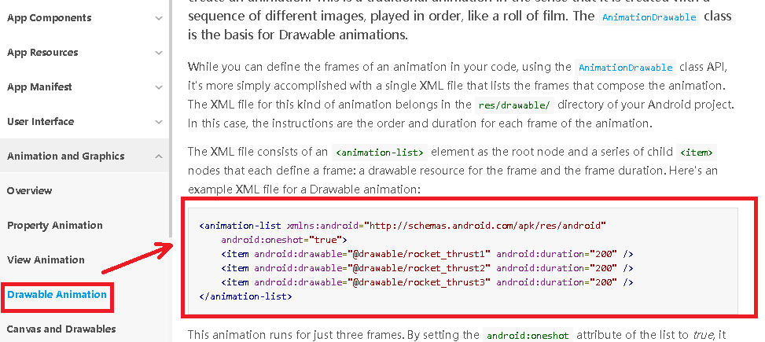

AnimationDrawable animationDrawable =
(AnimationDrawable) iv_rocket.getBackground();
animationDrawable.start();// 开始动画

setTouch();

}

/**
* 给小火箭设置触摸监听事件
*/
private void setTouch()
{
view.setOnTouchListener(new OnTouchListener()
{
private int startX;
private int startY;

// v : 当前的控件
// event : 控件执行的事件
@Override
public boolean onTouch(View v, MotionEvent event)
{
// event.getAction() : 获取控制的执行的事件

switch (event.getAction())
{

case MotionEvent.ACTION_DOWN:

// 按下的事件
System.out.println("按下了....");

// 1.按下控件,记录开始的x和y的坐标
startX = (int) event.getRawX();
startY = (int) event.getRawY();

break;

case MotionEvent.ACTION_MOVE:

// 移动的事件
System.out.println("移动了....");

// 2.移动到新的位置记录新的位置的x和y的坐标
int newX = (int) event.getRawX();
int newY = (int) event.getRawY();

// 3.计算移动的偏移量
int dX = newX - startX;
int dY = newY - startY;

// 4.移动相应的偏移量,重新绘制控件
params.x += dX;
params.y += dY;

// 控制控件的坐标不能移出外拨电话界面
if (params.x < 0)
{
params.x = 0;
}

if (params.y < 0)
{
params.y = 0;
}

if (params.x > width - view.getWidth())
{
params.x = width - view.getWidth();
}

if (params.y > height - view.getHeight() - 25)
{
params.y = height - view.getHeight() - 25;
}

windowManager.updateViewLayout(view, params);
// 更新windowmanager中的控件

// 5.更新开始的坐标
startX = newX;
startY = newY;

break;

case MotionEvent.ACTION_UP:

// 抬起的事件
System.out.println("抬起了....");

// 发射小火箭
// 判断小火箭是否在屏幕底部中间的位置,在就可以发送,不在不能 //发送
if (params.y > 290 && params.x > 100 && params.x < 200)
{
sendRocket();

// 开启烟雾动画
Intent intent = new Intent(RocketService.this, BackGroundActivity.class);//BackGroundActivity见后

// 服务，广播接收者等跳转到Activity时，必须给这个Activity //设置任务栈。
// 因为服务，广播接收者不存在于任务栈中，突然跳转到任务 //栈管理的Activity，
// 就要给这个Activity设置FLAG_ACTIVITY_NEW_TASK标记
// 给跳转的activity设置任务栈
intent.setFlags(Intent.FLAG_ACTIVITY_NEW_TASK);

startActivity(intent);
}

break;

}

// True if the listener has consumed the event, false otherwise.
// true:事件消费了,执行了,false:表示事件被拦截了
return true;
}
});
}

private Handler handler = new Handler()
{
public void handleMessage(android.os.Message msg)
{
params.y -= 10;// y的值每一次减10,即小火箭控件向上移动

// 更新控件
windowManager.updateViewLayout(view, params);
};
};

/**
* 发送小火箭
*/
protected void sendRocket()
{
// 发射小火箭,其实就是一直修改小火箭控件y的值
new Thread()
{
public void run()
{
for (int i = 0; i < 45; i++)
{
try
{
Thread.sleep(10);

} catch (InterruptedException e)
{
e.printStackTrace();
}

handler.sendEmptyMessage(0);
// 更新控件不能在子线程中进行，所以放在主线程中操作
}
};
}.start();
}

// 服务结束，销毁小火箭
@Override
public void onDestroy()
{
super.onDestroy();

if (windowManager != null && view != null)
{
windowManager.removeView(view);// 移出控件
windowManager = null;
view = null;

}
}
}

BackGroundActivity如下：
public class BackGroundActivity extends Activity
{

@Override
protected void onCreate(Bundle savedInstanceState)
{
super.onCreate(savedInstanceState);
setContentView(R.layout.background_activity);
// background_activity主题为：
// android:theme="@android:style/Theme.Translucent.NoTitleBar".
// 表示透明，无标题

// 创建一个渐变动画:0, 1表示从透明到不透明
AlphaAnimation animation = new AlphaAnimation(0, 1);
animation.setDuration(200);// 动画时间

ImageView smoke_m = (ImageView) findViewById(R.id.smoke_m);
ImageView smoke_t = (ImageView) findViewById(R.id.smoke_t);
//这里的两个ImageView 如下所示，蓝框内为一个，其他的为一个
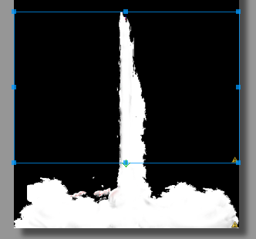

// 执行动画
smoke_m.startAnimation(animation);
smoke_t.startAnimation(animation);

// 给handler发送一个延迟消息
new Handler().postDelayed(new Runnable()
{

@Override
public void run()
{
finish();
}
}, 500);// 500毫秒后销毁当前Activity

new Thread()
{
public void run()
{
try
{
Thread.sleep(500);

} catch (InterruptedException e)
{
e.printStackTrace();
}

// 运行在主线程
runOnUiThread(new Runnable()
{

@Override
public void run()
{
finish();
}
});
};
}.start();
}

}

MainActivity如下：
public class MainActivity extends Activity
{

@Override
protected void onCreate(Bundle savedInstanceState)
{
super.onCreate(savedInstanceState);
setContentView(R.layout.activity_main);
}

public void startRocket(View v)
{
// 开启小火箭服务后，销毁当前Activity
startService(new Intent(this, RocketService.class));

finish();
}

public void endRocket(View v)
{
// 关闭小火箭服务，销毁当前Activity
stopService(new Intent(this, RocketService.class));

finish();
}
}

第四集 通讯卫士模块数据库设计

通讯卫士模块主要实现的是黑名单的拦截功能。主要使用的是数据库技术。


数据库帮助类如下：
//创建数据库
public class BlackNumOpenHelper extends SQLiteOpenHelper
{
// 方便后期我们在实现数据库操作的时候能方便去使用表名,同时也方便后期去修改表名
public static final String DB_NAME = "info";

/**
* context : 上下文
* name : 数据库名称
* factory：游标工厂
* version : 数据库的版本号，初始一般为1
*
* @param context
*/
public BlackNumOpenHelper(Context context)
{
super(context, "blacknum.db", null, 1);
}

// 第一次创建数据库的调用,主要用于创建表结构等
@Override
public void onCreate(SQLiteDatabase db)
{
// 创建表结构字段:
//blacknum:黑名单号码
//mode:拦截类型
db.execSQL("create table " + DB_NAME
+ "(_id integer primary key autoincrement,blacknum varchar(20),mode varchar(2))");
}

// 当数据库版本发生变化的时候调用
@Override
public void onUpgrade(SQLiteDatabase db, int oldVersion, int newVersion)
{

}

}

增删改查的方法如下：
public class BlackNumDao
{

public static final int CALL = 0;
public static final int SMS = 1;
public static final int ALL = 2;

private BlackNumOpenHelper helper;

// 在构造函数中获取BlackNumOpenHlper
public BlackNumDao(Context context)
{
helper = new BlackNumOpenHelper(context);
}

// 增删改查
/**
* 添加黑名单
*
* @param blacknum
* 黑名单号码
*
* @param mode
* 拦截模式
*/
public void addBlackNum(String blacknum, int mode)
// 数据库中mode为varchar类型，sqlite可以自动把这里的int类型转化为varchar类型
{
// 1.获取数据库
SQLiteDatabase database = helper.getWritableDatabase();

// 2.添加操作
// ContentValues:添加的数据
ContentValues values = new ContentValues();
values.put("blacknum", blacknum);
values.put("mode", mode);

database.insert(BlackNumOpenHelper.DB_NAME, null, values);

// 3.关闭数据库:可以防止内存溢出
// 此外关闭IO流也能防止内存溢出
database.close();
}

/**
* 更新黑名单的拦截模式
*/
public void updateBlackNum(String blacknum, int mode)
{
// 1.获取数据库
SQLiteDatabase database = helper.getWritableDatabase();

// 2.更新操作
ContentValues values = new ContentValues();
values.put("mode", mode);

// table : 表名
// values : 要更新数据
// whereClause : 查询条件 where blacknum=blacknum
// whereArgs : 查询条件的参数
database.update(BlackNumOpenHelper.DB_NAME, values, "blacknum=?", new String[]
{ blacknum });

// 3.关闭数据库
database.close();
}

/**
* 通过黑名单号码,查询黑名单号码的拦截模式
*/
public int queryBlackNumMode(String blacknum)
{
int mode = -1;

// 1.获取数据库
SQLiteDatabase database = helper.getReadableDatabase();
// 注意这里获取的是可读的数据库

// 2.查询数据库
// table : 表名
// columns : 查询的字段 mode
// selection : 查询条件 where xxxx = xxxx
// selectionArgs : 查询条件的参数
// groupBy : 分组
// having : 去重
// orderBy : 排序
Cursor cursor = database.query(BlackNumOpenHelper.DB_NAME, new String[]
{ "mode" }, "blacknum=?", new String[]
{ blacknum }, null, null, null);

// 3.解析cursor
if (cursor.moveToNext())
{
// 获取查询出来的数据
mode = cursor.getInt(0);
}

// 4.关闭数据库
cursor.close();
database.close();

return mode;
}

/**
* 根据黑名单号码,删除相应的数据
*
* @param blacknum
*/
public void deleteBlackNum(String blacknum)
{
// 1.获取数据库
SQLiteDatabase database = helper.getWritableDatabase();

// 2.删除
// table : 表名
// whereClause : 查询的条件
// whereArgs : 查询条件的参数
database.delete(BlackNumOpenHelper.DB_NAME, "blacknum=?", new String[]
{ blacknum });

// 3.关闭数据库
database.close();
}

}

数据库和业务逻辑的类都应该进行单元测试：
public class TestBalckNum extends AndroidTestCase
{

private BlackNumDao blackNumDao;

public void testBlackNumOpenHelper()
{
BlackNumOpenHelper helper = new BlackNumOpenHelper(getContext());
// 到这一句还不能创建数据库

helper.getReadableDatabase();
// 到这一句才能创建数据库

}

// 在方法名上双击进行单元测试，看到绿条说明测试成功，可在相应路径下找到创建 //好的数据库
// 看到有id，blacknum和model字段说明数据库创建成功

// 在测试方法之前执行的方法
@Override
protected void setUp() throws Exception
{
blackNumDao = new BlackNumDao(getContext());

super.setUp();
}

// 在测试方法之后执行的方法
@Override
protected void tearDown() throws Exception
{
super.tearDown();
}

// 测试添加数据的方法
public void testAddBlackNum()
{
blackNumDao.addBlackNum("110", BlackNumDao.CALL);
}

// 测试更新数据的方法
public void testUpdateBlackNum()
{
blackNumDao.updateBlackNum("110", BlackNumDao.ALL);
}

// 测试查询数据的方法
public void testQueryBlackNumMode()
{
int mode = blackNumDao.queryBlackNumMode("110");

// 断言 参数1:期望的值 参数2:实际的值,获取的值
assertEquals(2, mode);
}

// 测试删除数据的方法
public void testDeleteBlackNum()
{
blackNumDao.deleteBlackNum("110");
}

}

